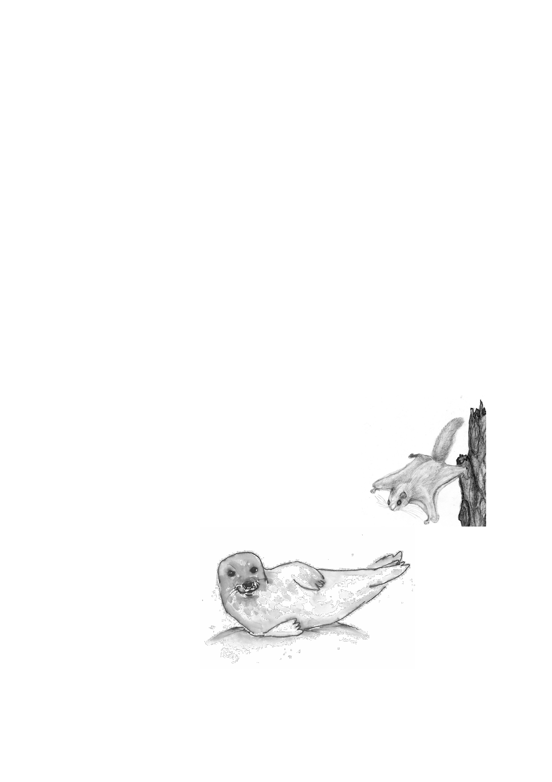
Hotade djur och hotade växter

När en djurart eller en växtart dött ut
kan vi inte få den tillbaka.
Det är naturligt att en del arter försvinner.
Tyvärr orsakar människan
att detta går snabbare för en del arter. Vi jagar djur och tar deras utrymme.
Vi hugger ner skog
och planterar i stället de växter vi vill ha.
Det finns en del växtarter och djurarter som vi måste skydda.
Exempel på hotade djurarter är pandan, blåvalen, gavialen och orangutangen.

I Finland är bland annat
vitryggig hackspett,
flygekorre och saimenvikare starkt hotade.

Fundera tillsammans hur ni kan hjälpa till
att skydda de utrotningshotade djuren.

